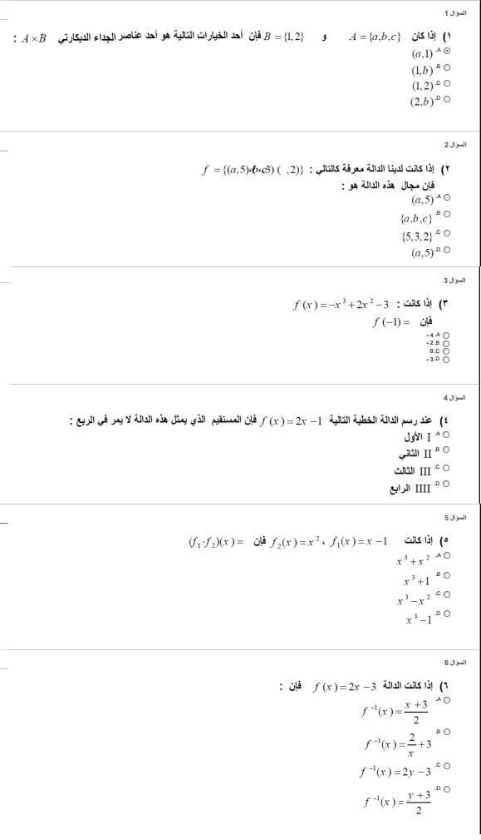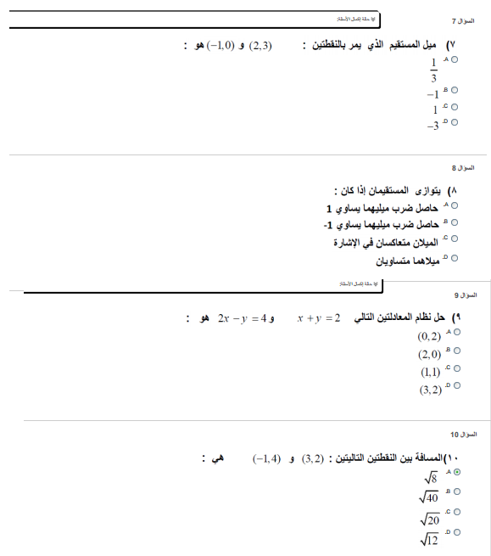
الأجوابه:
السوال الاول /
a

السوال الثاني/
b

السوال الثالث/
c

السوال الرابع/
b

السوال الخامس/
c

السوال السادس/
a

السوال السابع/
c

السوال الثامن/
d

السوال التاسع/
b

السوال العاشر/
c

